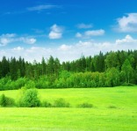
Депутаты хотят раздать гражданам по гектару земли под дачи
Многочисленная группа граждан сможет получить землю для строительства индивидуальных домов или дач, а также для личного хозяйства

Руководитель фракции «Справедливая Россия» в Госдуме Сергей Миронов в соавторстве с членом комитета Госдумы по транспорту Олегом Ниловым предложили свою версию законопроекта «О земле (О единоразовом безвозмездном предоставлении отдельным категориям граждан земельных участков)».
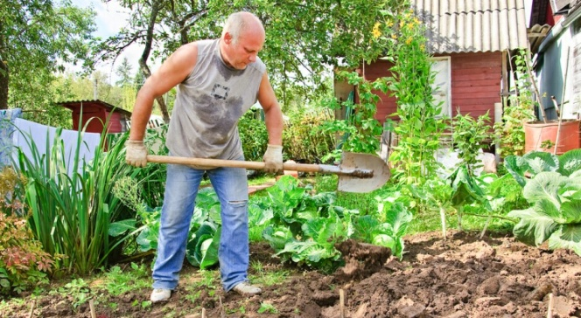
Как сообщает газета «Известия», законодатели предлагают предоставить нескольким категориям граждан по 1 га земли бесплатно для строительства индивидуальных домов или дач, а также для личного подсобного, дачного, фермерского и сельского хозяйства.
Претендовать на бесплатное получение земли могут граждане, входящие в 30 категорий, в том числе инвалиды, граждане, чей трудовой стаж составляет 30 и более лет, а также люди, работающие на предприятиях с вредными условиями труда. Землю дадут тем, кто долго работал в сельском хозяйстве или промышленности, в районах Крайнего Севера, больше 15 лет состоял на правоохранительной или военной службе Российской Федерации, ветеранам, многодетным родителям, а также другим категориям граждан. Депутаты полагают, что подобным образом решится проблема с незаселенными землями, что, в свою очередь, благоприятно скажется на развитии сельского хозяйства.
Законопроект также предусматривает предоставление земли «иным лицам, имеющим особые заслуги и занимавшимся социально значимым трудом (социально значимые профессии), а также различным социально незащищенным группам граждан».
Как предполагают законотворцы, земельный участок будет передаваться на 5 лет. «По истечении этого срока гражданин, заключивший договор, имеет возможность продлить его либо получить участок в собственность, причем обязательным условием является его целевое использование», — говорит Миронов.
Ещё летом правительство разработало проект закона, в соответствии с которым гражданам России будут безвозмездно раздавать по 1 гектару дальневосточной земли. Идею предоставить гражданам бесплатную землю на Дальнем Востоке изложил в беседе с Путиным в январе полпред президента в ДФО Юрий Трутнев. Тогда президент России одобрил эту инициативу, поручив проработать все детали. Власти других субъектов ДФО поддержали идею. Многие из них заявили о готовности выделять участки площадью даже более 1 гектара.

